ОЦЕНКА ВМЕСТИМОСТИ ТРАНСПОРТНОГО СРЕДСТВА И РАСЧЕТ ТРАНСПОРТНЫХ РАСХОДОВ

29 МАРТА 2015

Типовое проектное решение «Оценка вместимости транспортного средства и расчет транспортных расходов» предназначено для автоматической оценки вместимости заказов в транспортное средство и распределения транспортных расходов на перевозимый ассортимент из заказов.
Описание
Оптимальная загрузка транспортного средства определяется путем подбора разнородных грузов в таком соотношении, при котором максимально используется грузоподъёмность автомобиля и объём его кузова. Данное решение дает возможность оценить корректность комплектации транспортного средства, подобрав необходимые к отгрузке заказы покупателей и внутренние заказы (использующиеся, к примеру, для перемещений на удаленные склады организации) и осуществить пропорциональное распределение транспортных расходов на все подобранные заказы. Решение позволяет существенно упростить работу сбытовых и транспортных служб.
Данное решение представляет собой документ «Расчет транспорта». Учитывая высоту, длину, ширину, объем и тоннаж транспортного средства, система автоматически рассчитывает остаток свободного места по мере подбора заказов для отгрузки.
В качестве входящей информации для анализа вместимости используется:
- Весовые и объемные характеристики перевозимой номенклатуры, в т.ч. в условных единицах (у.е.).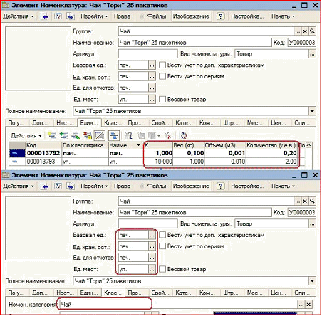
- Количество перевозимой номенклатуры в каждом из заказов.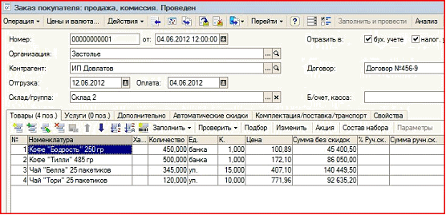
- Грузоподъемность и объемные характеристики транспортного средства, в т.ч. в условных единицах (у.е.).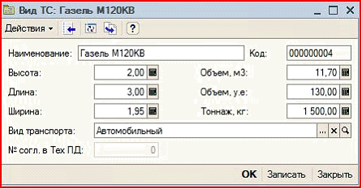

Менеджер при оформлении заказа покупателя может заранее указать конкретное транспортное средство или его тип (автотранспорт или ж/д), а также определить сумму выставляемых клиенту транспортных расходов.
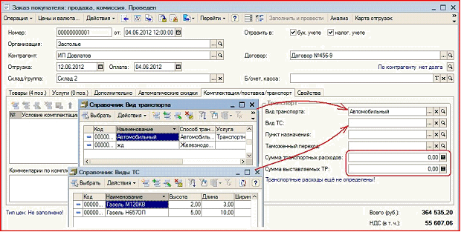

Непосредственно в документе «Расчет транспорта» производится подбор заказов (покупателей или внутренних), которые планируется перевезти в выбранном транспортном средстве.
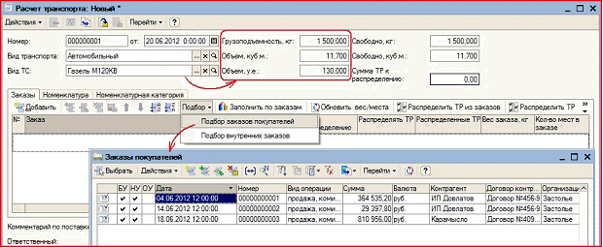
При подборе заказов система производит расчет свободного к догрузке места в выбранном транспортном средстве и выводит эту информацию в отдельных окнах.
Если пользователь системы видит, что транспортное средство загружено не полностью, он может догрузить его. При этом информация о свободном месте обновляется по мере заполнения документа.
Для дозагрузки ассортимента в заказ необходимо использовать закладку «Номенклатура», на которой отражается информация по всем заказанным позициям с разделением (в колонках) по документам заказа. Система выводит количество мест возможной дозагрузки по каждой номенклатуре (в формате «или» - т.е. можно догрузить или 15 мест одной позиции, или 200 другой) в колонке «Можно догрузить».
Дальнейшие действия пользователя могут быть различными:
- договориться с покупателем об увеличении ассортимента заказа;
- добавить в список перевозимых заказов новые заказы;
- поменять транспортное средство (выбрать автомобиль с другими габаритами);
- отказаться от дозагрузки транспортного средства.
Каждое из этих действий можно выполнить с помощью данного решения.
В случае, если необходимо увеличить количество ассортимента по заказу (имеется договоренность с покупателем), пользователю необходимо внести дозагружаемое количество мест в колонки «Догружаем» соответствующего заказа. При этом произойдет пересчет общего свободного места в транспортном средстве, а также откорректируется информация о предлагаемом количестве мест для дозагрузки по каждой номенклатуре.
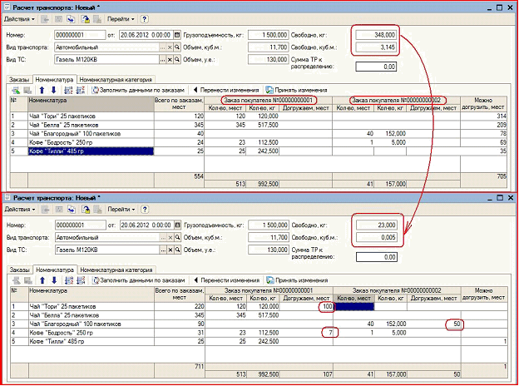

Для того чтобы информация о добавленных позициях отразилась в документах изменения заказа, необходимо перенеси и принять изменения (по соответствующим кнопкам).
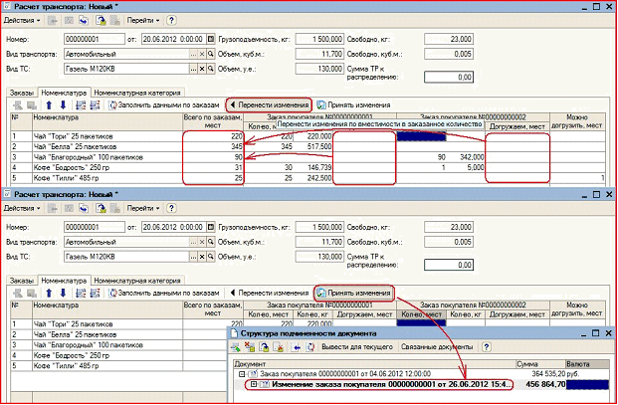
В случае добавления нового заказа пользователю необходимо подобрать его на закладке «Заказы» и обновить информацию о свободных местах (кнопка «Заполнить по заказам»). При этом в системе имеется проверка на перегруз транспортного средства.
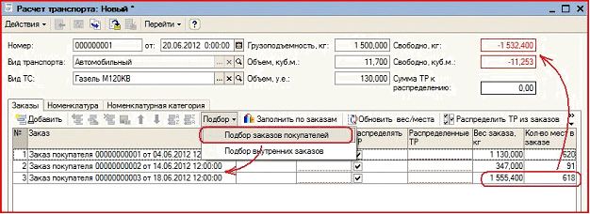
В случае замены транспортного средства пользователю необходимо выбрать другое транспортное средство из имеющихся (в шапке документа) и обновить информацию о свободных местах (кнопка «Заполнить по заказам»).
Как только пользователем произведена оценка вместимости заказов в транспортное средство, он может распределить транспортные расходы на эту поставку между перевозимыми заказами. Осуществляется эта процедура на закладке «Заказы». В шапке документа определяется общая сумма транспортных расходов, устанавливаются флажки для тех заказов по которым, планируется проводить распределение и по кнопке «Распределить ТР», далее система рассчитывает сумму транспортных расходов на каждый заказ пропорционально его весу.
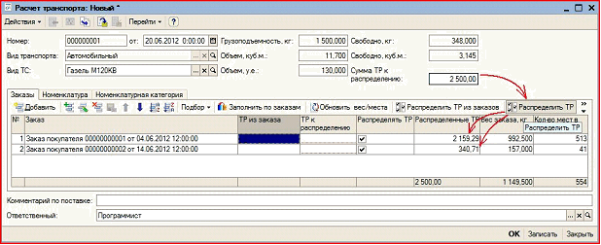
Таким образом, данный механизм позволяет оперативно решать вопрос размещения заказов (покупателей и внутренних) в определенных транспортных средствах, а также производить расчет стоимости услуги транспортировки, выставляемой непосредственно покупателю.

Дополнительные возможности
- Проверка заказов покупателей по датам отгрузки: при комплектации заказов покупателей в транспортное средство система выполняет проверку на соответствие дат в заказах. Таким образом, исключается вероятность того, что какой-либо из заказов будет отгружен позже или раньше срока, также в один автомобиль не попадут заказы, которые необходимо доставить в разное время.
- Оценка количества транспорта на дату: при резервировании конкретного транспортного средства на определенную дату или период система производить проверку для того, чтобы установить, свободно ли данное транспортное средство в указанное время или нет. В случае занятости автомобиля в необходимый период, система предлагает выбрать другой, подходящий по грузоподъёмности и объёму кузова.

Варианты конфигураций
Решение предназначено для программного продукта «1С:Управление производственным предприятием 8».

Стоимость работ
Определяется на договорной основе, исходя из имеющейся у Заказчика версии программного продукта.

За информацией обращаться по телефону (8142)67-21-20, отдел продаж сервисного центра «Неосистемы Северо-Запад ЛТД».

